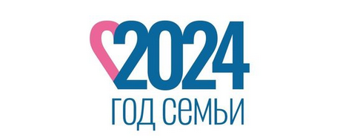

**Муниципальное общеобразовательное учреждение**

**«Турочакская средняя общеобразовательная школа**

**имени героя Советского Союза Я. И. Баляева»**

**ПРОГРАММА**

**РМО учителей истории и обществознания**

**«Система оценки – одно из ключевых**

**направлений развития системы образования»**

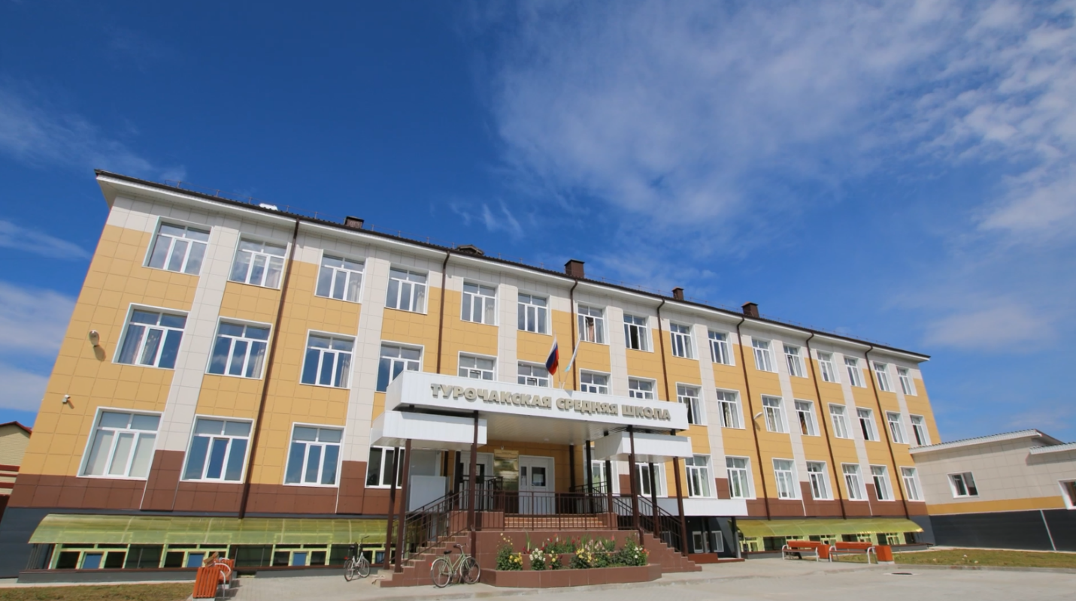

16 октября 2024 год

с.Турочак

|  |  |  |  |  |  |  |
| --- | --- | --- | --- | --- | --- | --- |
| ***Время*** | ***Мероприятие*** | | | ***№ кабинета*** | | ***Ответственные*** |
| **09.00-09.30** | Встреча гостей. Кофе-пауза | | | столовая | | Администрация  школы |
| ***ПРАКТИЧЕСКАЯ ЧАСТЬ / СТАЖИРОВКА*** | | | | | | |
| **Время** | **Темы для проведения стажировок** | **Мероприятие** | **Класс/№ кабинета** | | **Ф.И.О.**  **учителя** | |
| **09.30-10.10** | "Могущество папской власти. Католическая церковь и еретики" | Урок истории | 6 «Г» класс  каб. № 21  Блок А | | **Угачева Клара Борисовна**, учитель истории МОУ «Турочакская СОШ им. Я.И. Баляева» | |
| Нравственные чувства человека. Стыд и совесть. | Урок обществознания | 7 «А» класс  каб. № 22  Блок А | | **Котова Яна Андреевна**, учитель обществознания МОУ «Турочакская СОШ им. Я.И. Баляева» | |
| **10.20-11.00** | "Королевская власть и реформация в Англии" | Урок истории | 7 «Б» класс  каб. № 21  Блок А | | **Панченко Анна Михайловна**, учитель истории МОУ «Турочакская СОШ им. Я.И. Баляева» | |
| "Метод ассоциации с целью развития читательской грамотности на уроках истории" | Мастер-класс | каб. № 22  Блок А | | **Авилкина Екатерина Мирзоевна**, учитель истории МОУ «Иогачская СОШ | |
| ***Вопросы для теоретического освещения с учетом наработанной практики*** | | | | | | |
| **11.10-12.40** | 1. Место оценивания в современном образовательном пространстве.  Основные подходы к системе оценивания образовательных достижений учащихся в соответствии с ФГОС ООО и СОО. | | каб. № 21  Блок А | | **Мерова Ирина Семеновна**, учитель истории, обществознания и ИГА МОУ «Иогачская СОШ» | |
| 2. Критериальное оценивание учащихся на уроках истории и обществознания в контексте требований ФГОС. | | **Черлояков Иван Геннадьевич**, учитель истории, обществознания и ИГА МОУ «Тондошенская ООШ» | |
| 3. Технологии и инструменты критериального оценивания на уроках истории и обществознания при подготовке к ВПР и ГИА. | | **Кононова Юлия Петровна**, учитель истории, обществознания МОУ «Тондошенская ООШ» «Верх-Бийская ООШ» | |
| **12.50 -13.30** | **ОБЕД** | | Столовая | | | |
| **13.30-14.30** | **Подведение итогов** | | каб. № 21  Блок А | | | |